绿色设计产品评价技术规范 钛锭
（T/CNIA××××-××××）
编制说明
（送审稿）
2020-8

目 录
第一部分 工作简况 1
1 任务来源 1
2 项目背景 1
3 标准编制的必要性 2
3.1 促进生态型社会建设 2
3.2 更加突出环保重点 3
3.3 加强生命周期评价的应用 3
4 行业概况 3
4.1 行业发展概况 3
4.2 行业存在问题 5
4.3 行业发展趋势 5
5主要工作过程 5
5.1起草阶段 5
5.2 征求意见阶段 6
6主要参加单位和工作组成员及其所作的工作等 6
第二部分 标准编制原则和确定标准主要内容的论据 7
1. 标准编制原则 7
2. 总体说明 7
3. 适用范围 7
4. 规范性引用文件 8
5. 术语和定义 8
6. 确定标准主要内容的论据 8
6.1 研究指标 8
6.2 评价流程 9
6.3 基本要求 9
6.4 评价指标要求 10
7. 生命周期评价说明 10
7.1 研究意义 10
7.2 流程说明 11
8. 关于附录的说明 12
第三部分 主要试验（或验证）情况分析 12
第四部分 标准中涉及专利的情况. 13
第五部分 预期达到的社会效益 13
第六部分 采用国际标准和国外先进的情况 13
第七部分 与现行相关法律、法规、规章及相关标准，特别是强制性标准的协调性 14
第八部分 推广应用的预期效果 14
第九部分 标准作为强制性或推荐性行业标准的建议 14
第十部分 贯彻标准的要求和措施建议 14
第十一部分 废止现行有关标准的建议 14
第十二部分 其他应予说明的事项 14

《绿色设计产品评价技术规范 钛锭》

编制说明（送审稿）
一、工作简况

1.任务来源

根据有色金属工业协会《关于下达2018年第二批协会标准制修订计划的通知》（中色协科字〔2018〕165号）的要求，由宝钛集团有限公司和宝鸡钛业股份有限公司等单位负责起草《绿色设计产品评价技术规范 钛锭》团体标准。项目计划编号：2018-069-T/CNIA，计划完成年限为2020年。

2. 项目背景

“绿色化”体现环保、节能、节水、循环、低碳、再生等社会公益属性类的要求，是各国经济社会发展到一定阶段后的必然选择，全球绿色竞争和绿色新政得到越来越多国家的重视。欧盟已将绿色增长作为提高欧盟国家竞争力的核心战略，并提出使用生命周期理念评价绿色产品、逐步规范并建立统一的绿色产品市场，避免因评价方法不同给消费者、采购方带来混乱的信息或是给企业增加不必要的成本。目前欧美等多个发达国家及地区均开展了涉及绿色产品相关的评价，并制定了绿色产品评价标准。这些绿色产品评价标准普遍采取生命周期评估（LCA）方法，分析产品生命周期相关的环境影响因素，主要包括有毒有害物质禁用及限量、企业环境要求、产品可循环利用设计、包装物要求及循环利用等，在产品质量和功能方面也做了要求。

2015年9月18日，中共中央、国务院印发《生态文明体制改革总体方案》（中发〔2015〕25号）。其中第四十六条指出：“建立统一的绿色产品体系。将目前分头设立的环保、节能、节水、循环、低碳、再生、有机等产品统一整合为绿色产品，建立统一的绿色产品标准、认证、标识等体系。”完善对绿色产品研发生产、运输、配送、购买、使用的财税金融支持和政府采购等政策。实行绿色产品领跑者计划，加强绿色产品宣传推广。推行政府绿色采购制度，扩大政府采购规模。2016年6月30日，工信部制定了《工业绿色发展规划（2016-2020年）》，提出建立工业绿色设计产品标准体系，开展绿色设计试点示范，制定绿色产品评价标准，到2020年力争创建百家绿色示范园区和千家绿色示范工厂，推广普及万种绿色产品，主要产业初步形成绿色供应链。2016年9月20日，工业和信息化部办公厅发布关于开展绿色制造体系建设的通知（工信厅节函〔2016〕586号），要求全面统筹推进绿色制造体系建设，到2020年，绿色制造体系初步建立，绿色制造相关标准体系和评价体系基本建成，在重点行业出台100项绿色设计产品评价标准、10-20项绿色工厂标准，建立绿色园区、绿色供应链标准，发布绿色制造第三方评价实施规则、程序，制定第三方评价机构管理办法，遴选一批第三方评价机构，建立百家绿色园区和千家绿色工厂，开发万种绿色产品，创建绿色供应链，绿色制造市场化推进机制基本完成，逐步建立集信息交流传递、示范案例宣传等为一体的线上绿色制造公共服务平台，培育一批具有特色的专业化服务机构。2016年12月25日，国务院办公厅印发《生产者责任延伸制度推行方案》（厅字〔2019〕99号），提出全生命周期的制度。

高质发展，绿色先行。随着国家绿色高质量发展理念的提出，为适应行业和国家发展的需要，制定钛锭绿色设计产品评价技术规范，能够实现钛锭产品和工艺的高效、低毒、无污染或少污染，同时帮助在钛锭生产企业完善现场安全环保管理体系，确保行业的绿色发展。

3 标准编制的必要性

3.1 促进生态型社会建设

“十三五”规划纲要明确提出，牢固树立并切实贯彻“创新、协调、绿色、开放、共享”的发展理念。统筹推进经济建设、政治建设、文化建设、社会建设、生态文明建设和党的建设。目标要求经济保持中高速增长，在提高发展平衡性、包容性、可持续性的基础上， 到 2020 年国内生产总值和城乡居民人均收入比 2010 年翻一番。规划内容指出：支持绿色清洁生产，推进传统制造业绿色改造，推动建立绿色低碳循环发展产业体系，鼓励企业工艺技术装备更新改造，发展绿色金融，设立绿色发展基金。改善环境治理基础制度，建立覆盖所有固定污染源的企业排放许可制。

随着我国经济社会的不断发展，对于生态环保的要求逐步提高，“生态优先、绿色发展”逐渐成为提升我国制造业核心竞争力的关键要素，对钛产业绿色发展提出了新要求， 也带来了新契机。党的十九大召开后要求坚持以习近平新时代中国特色社会主义思想为指导，坚持节约资源和保护环境的基本国策，统筹推进“五位一体”总体布局，协调推进“四个全面” 战略布局，牢固树立创新、协调、绿色、开放、共享的发展理念，贯彻实施《中国制造 2025》，深入推进产业供给侧结构性改革，以“布局合理化、产品高端化、资源节约化、生产清洁化”为目标，优化产业布局，调整产业结构，加强科技创新，完善行业绿色标准，建立绿色发展长效机制，推动工业绿色可持续发展。

为落实《工业和信息化部办公厅关于开展绿色制造体系建设的通知》（工信厅节函〔2016〕 586 号）要求，面对新情况、新形势，钛行业迫切需要加强科学规划、政策引领， 形成绿色发展方式，提升绿色发展水平，推动产业发展和生态环境保护协同共进，建设美丽中国，为人类创造良好生产生活环境。绿色设计产品作为生态型社会的重要组成部分，是建立生态型消费模式的基础。目前我国钛锭生产行业的技术标准要求不完善，政策机制不够健全。因此，有必要通过开展生态型产品评价及其标准化工作，制定与国际接轨、高水平的钛锭产品评价技术标准，并通过评价标准的示范应用，不断提升钛锭产品的绿色设计，为生态型社会建设提供评价技术、评价标准等基础支撑。

绿色设计产品在开发应用过程中应以产品绿色设计理念为指导，降低产品资源能源消耗强度和环境负荷，最大程度地采用先进绿色技术和管理手段，从原料、生产、运输、使用等各个环节减少对人类健康和环境的危害；减少或消除对人类和环境危害大的原料、产品、过程副产品的生产和使用；禁止使用国家要求淘汰的生产工艺，大力推广清洁生产工艺的使用。实现产品和工艺的高效、低毒、无污染或少污染，同时在钛锭生产行业能够建立完善的现场安全环保管理体系，确保行业的绿色发展。

3.2 更加突出环保重点
但是目前我国钛锭行业仅有产品国家标准，而安全、环保、废气、废水等方面没有明确规定，导致行业良莠不齐，部分企业无法达到国家对安全环保的要求，尤其是国家对绿色工厂、绿色产品的标准要求。生产工艺虽然符合钛锭行业准入条件，但由于生产技术、管理水平等差异，在原材料消耗、生产过程控制及现场管理、三废处理及运输等方面对环境危害影响不同，甚至会破坏生态环境，损害人体健康。因此有必要编制以环保、安全为重点的《绿色设计产品评价规范 钛锭》。

3.3 加强生命周期评价的应用
企业应协调好自身利益与社会利益的关系，首先在满足国家和地方法律法规的基础上，降低生产成本的同时把对社会环境和自然环境的损害降至最低。采用生命周期评价（LCA） 方法对我国钛锭生产行业进行分析，进而指导钛行业向节约资源、能源，减少污染物排放， 与环境相协调的可持续方向发展，具有非常现实和重要的意义。
LCA是环境管理和决策的重要工具之一，将这种工具运用到钛锭生产行业中来，相对于以往污染治理方法来说，是一种突破行业瓶颈的有效措施。尤其在作为发展中国家的中国，科学技术相对落后，局部地区存在先污染后治理现象。引入LCA后可从一定程度上改变行业环境治理的方法，真正从问题的源头入手，站在整体角度，发掘解决的思路和方法。LCA不仅可以用于评价钛锭的生命周期，还可以运用LCA来评价现场安全环保管理方面的生命周期，从宏观角度来解决生产过程中的现实问题。

4.行业概况

4.1 行业发展概况
金属钛的工业化生产始于1948年，它是伴随着航空工业及军事工业的发展而兴起的新兴工业。由于钛具有密度小、比强度高、导热系数低、耐高温、耐腐蚀等优点，因而广泛地用于航空、航天、石油、化工、海洋、建筑、体育休闲及日常用品领域。
近几年，世界经济增速提升，劳动市场持续改善，大宗商品价格有所上涨，国际贸易增速提高。同时，国际直接投资增长缓慢，全球债务持续积累，金融市场出现泡沫。世界钛工业受全球经济企稳的影响，航空航天、一般工业、能源和石化等领域的钛需求开始回升，导致世界钛工业的产量有所上升。美日俄三国钛工业受世界经济增速的影响，钛加工材在航空航天及一般工业领域的需求量也开始回升。
2016年后我国经济供给侧结构性改革进一步深化，中国钛行业经受住了市场的大幅震荡波动以及国家及省市的环保压力，在国家军民融合、工业 4.0和“一带一路”等相关政策指导下，在各部委提质增效和创新驱动、转型发展等一系列政策措施的推动下，我国钛工业开始逐渐盘出低谷，进入新一轮上升通道，呈现出一些与以往不同的发展特点，整个产业正向着诸多利好的方面发展。同时，我国在“大飞机计划”、“空间站计划”、“嫦娥计划”、“舰船建造计划”和“核电规划”等计划牵引下，对高端钛材的需求呈逐年快速增长的趋势。具体全国钛锭产量及产能情况见表1，钛在各行业消费比例图见图1。

表1 全国钛锭产量及产能情况
年份 | 总产量情况 |  | 产能情况
 | 产量/吨 | 增长率/% | 产量/万吨 | 增长率/%
2019 | 88704 | 18.2 | 17.75 | 11.8
2018 | 75049 | 5.7 | 15.87 | 8.2
2017 | 71022 | 6.8 | 14.67 | 8.7
2016 | 66479 | 8.78 | 13.50 | 0%
2015 | 59736 | 4.7 | 13.50 | 8.9%
2014 | 57054 | — | 12.40 | —

表2 2018年全国31家主要钛锭生产企业产量
厂家序号 | 产量/吨 | 厂家序号 | 产量/吨 | 厂家序号 | 产量/吨
1 | 2000 | 12 | 2300 | 23 | 755
2 | 9101 | 13 | 2000 | 24 | 750
3 | 5800 | 14 | 2000 | 25 | 700
4 | 5450 | 15 | 1680 | 26 | 700
5 | 5000 | 16 | 1650 | 27 | 660
6 | 4700 | 17 | 11500 | 28 | 650
7 | 4538 | 18 | 1200 | 29 | 500
8 | 3800 | 19 | 1000 | 30 | 500
9 | 3000 | 20 | 800 | 31 | 450
10 | 2971 | 21 | 800 | 合计 | 88704
11 | 2949 | 22 | 800

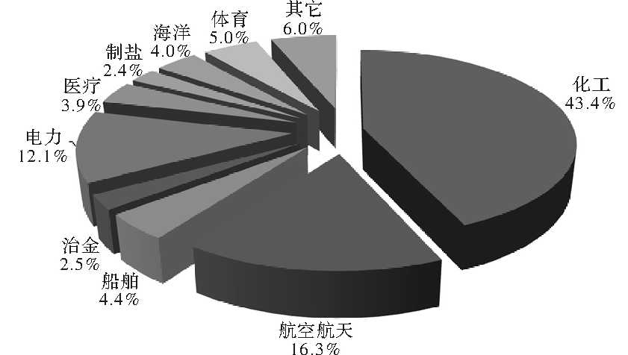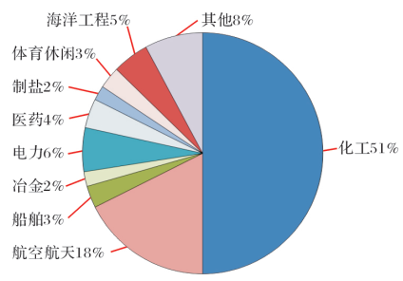

图1 2018年（左）及2019年（右）钛产品消费比例图

4.2 行业存在问题

中国钛行业除仍存在同质化、中低端钛产品产能过剩，行业推广应用和企业市场开发不足，钛及合金产品的稳定性与国外还有很大的差距等问题以外，在航空航天、舰船、核电等重要应用领域，也存在一定的问题和瓶颈需要突破。具体表现如下：

（1）部分生产企业未能达到准入条件，应淘汰的落后产能依旧违法生产。

（2）行业整体规模缺乏有序管理，行业规模和生产负荷冲突。

（3）行业没有统一的绿色产品评价规范或标准。

（4）由于工艺技术差异、环保投入不同，导致在三废处置及排放方面差别较大。

（5）安全环保设施的监管控制等方面能力有待提高。

（6）节能降耗的技术创新能力还要进一步提升。

4.3 行业发展趋势

为了更好的实现“节能、环保、安全”，钛行业需要做出转变，主要趋势有：

（1）采用不断出现的环保工艺及设备

随着国家环保要求的日趋严格，钛行业将在国家政策的引导下，在绿色规范的要求下，加快使用绿色环保的节能设备和环保工艺，符合国家环保法规、绿色发展的要求。

（2）现场管理的升级

钛锭的安全生产要求要比其他行业的要求高。随着新技术新工艺的不断发展，将持续提升安全要求和水平，先进的自动化控制手段及现场点巡检设备和仪器不断更新，现场管理水平不断提高。在绿色标准的要求下，不断提升现场管理水平，杜绝无组织排放，做到绿色生产。

5．主要工作过程
本标准遵循生命周期的基本指导思想，在广泛收集国内外与钛锭生产环境保护、清洁生产相关的政策、法律法规、技术导则、标准等文献，选择典型企业开展系统深入地调研，结合我国生产现状，进行全面系统研究的基础上，对标准编写工作进行了部署和分工。该标准给出了绿色设计产品的基本要求、评价指标体系、生命周期评价要求和评价方法。主要工作过程经过了以下几个阶段。
5.1 起草阶段
本标准依据我国钛锭生产市场情况首次制定，在起草阶段进行了大量的数据收集和测试研制，同时兼顾全国钛锭生产厂家的现状。
1）2019年1月成立标准编制组，并明确了工作的职能和任务。
2）2019年2月～2019年3月对钛锭绿色设计产品评价技术规范编制进行了相关资料的收集和总结，并对相关的技术资料进行了对比分析。
3）2019年4月～2019年6月根据对钛锭绿色设计产品评价技术规范的相关资料进行分析和总结，形成了《绿色设计产品评价技术规范 钛锭》草案稿。
4）2019年6月25日，由中国有色金属标准计量质量研究所主持，在青岛市召开了有色金属材料标准工作会，对宝钛集团有限公司编制的协会标准《绿色设计产品评价技术规范 钛锭》进行了讨论，来自全国12家单位17位代表参加了会议，与会代表对《绿色设计产品评价技术规范 钛锭》标准进行了认真、仔细的讨论，本标准编制组依据会上意见和建议对讨论稿整理修改后，于2019年8月形成了标准征求意见稿。
5.2征求意见阶段

本标准以召开专题会议、发送标准邮件、标委会网站上公开挂网等多种形式和办法进行了广泛的征求意见。
2019年10月30日，由中国有色金属标准计量质量研究所主持，在泰安市召开了有色金属材料标准工作会。来自全国13家单位20位代表参加了会议，与会代表对《绿色设计产品评价技术规范 钛锭》国家标准进行了认真、仔细的讨论。

在征求意见阶段，共发函14家相关生产应用单位和科研院所，回函的单位共11家、回函并有建议或意见的单位共2家、没有回函的单位共3家（征求意见情况详见《标准征求意见稿意见汇总处理表》）。

2020年7月，本标准编制组依据各单位提出的意见和建议，继续对征求意见稿进行了修改和完善，形成了标准送审稿及其编制说明，并提交标委会对标准送审稿进行审查。

6. 主要参加单位和工作组成员及其所作的工作等

本标准由宝钛集团有限公司、宝鸡钛业股份有限公司、有色金属技术经济研究院、宝武特种冶金有限公司、西部金属材料股份有限公司、新疆湘润新材料科技有限公司、国合通用测试评价认证股份公司等单位共同起草。

主要成员：胡志杰、XXX、XX为主要起草人，负责方案制定、资料收集、产品调研、技术参数的确定以及标准条款编写等工作；XXX、XXX、XXX、XXX、XXX主要负责标准资料的收集和使用情况的调研以及协助试验验证等工作。

宝钛集团有限公司是我国“三五”期间为满足国防军工和尖端科技发展需要，以“902”为工程代号投资兴建的国家重点企业。现拥有“宝鸡钛业股份有限公司”、“南京钛业股份有限公司”和“上海远东公司”等10多个控股公司、5个全资子公司和宽厚板、复合板、装备设计制造等10多个二级单位。可生产钛、锆、铪、钨、钼、钽、铌、镍等有色金属及其合金达110多个牌号，产品类型包括：板、管、棒、丝、箔、铸件、锻件及复合材料共6000多种产品。经过四十多年的发展，目前已成为国内最大的以钛为主导产品的稀有金属材料专业化生产和科研基地，被誉为“中国钛城”。1999年，被国家科技部和中国科学院认定为“高新技术企业”。2001年首批获得国防科工委颁发的军工生产科研资格许可证。现隶属于陕西有色金属控股集团有限责任公司。

宝鸡钛业股份有限公司位于陕西省宝鸡市钛城路1号，成立于1999年7月21日。是由宝钛集团有限公司作为主发起人和控股股东设立的股份有限公司。是中国钛及钛合金生产和科研基地，是目前世界第四大钛加工企业和中国钛工业的龙头企业。公司拥有先进、完善的钛材生产体系和一批高素质专家队伍，从德、日、美、奥等国家引进的先进的主体装备，完善的产品质量保证体系，完备的生产体系、国际领先的工艺技术、稳定的产品质量、高效的管理以及超前的营销理念。司的主导产品类型有钛及钛合金铸锭、铸件、管材、棒材、饼环材等锻件、板材、带材、箔材和丝材等。公司自成立以来一致注重产品的技术研发，承担了国内大部分钛加工材的科研和生产任务，引领着中国钛工业的发展和进步。
二、标准编制原则和确定标准主要内容的论据

1. 标准编制原则
本标准在满足评价指标体系要求的基础上，采用生命周期评价方法，开展生命周期清单分析，进行生命周期影响评价，将环境影响评价结果作为产品生态设计评价的重要参考依据，已体现标准的系统性、科学性和可靠性。项目组在编制时确定出以下主要原则：
a）编写格式
标准应严格按照GB/T 1.1-2020《标准化工作导则 第1部分：标准化文件的结构和起草规则》的规定格式进行编写。
b）生命周期评价与指标评价相结合的原则。
不同类型的产品应建立不同的绿色设计评价指标体系，作为评估筛选绿色设计产品的准入条件。在满足评价指标要求的基础上，采用生命周期评价方法，开展生命周期清单分析，进行生命周期评价，编制生命周期报告并作为评价绿色设计产品的必要条件。
c）持续改进原则
指标具有一定的时效性。随着生产设备的改善、工艺的革新和技术的发展，原有的标准将难以起到促进企业加强管理和技术改造的作用。因此标准需要随着时间的推移和技术的进步进行相应的调整和修订。
d）指标选取的原则
产品绿色性能的提升不应牺牲产品的质量性能，产品质量、安全或其他一些强制性标准应作为绿色产品评价的基础。
- 总体说明
主要内容包括以下几个方面;
- 范围；
- 规范性引用文件；
- 术语和定义；
- 评价要求；
- 产品生命周期报告编制方法；
- 评价方法和流程；
- 附录A 钛锭产品生命周期评价方法；
- 附录B 数据收集表格示例；
- 附录C 产品绿色设计改进方案优先排序方法及示例。
- 适用范围
本标准规定了钛锭绿色设计产品评价的术语和定义、评价要求、生命周期评价报告编制方法及评价方法和流程。
本标准适用于以海绵钛及中间合金为原料，经真空自耗电弧熔炼或冷床炉熔炼生产的钛及钛合金铸锭（以下简称钛锭）的绿色设计产品评价。
- 规范性引用文件
本标准引用的文件涉及钛锭行业准入、产品质量、产品生产过程各个方面的管理要求、污染物排放及分析检测方法等方面的要求，文件如下：
GB 8978 污水综合排放标准
GB 12348 工业企业厂界环境噪声排放标准
GB 16297 大气污染物综合排放标准
GB 17167 用能单位能源计量器具配备和管理通则
GB 18597 危险废物贮存污染控制标准
GB 18599 一般工业固体废物贮存、处置场污染控制标准
GB 29448 钛冶炼企业单位产品能源消耗限额
GB/T 2524 海绵钛
GB/T 19001 质量管理体系 要求
GB/T 23331 能源管理体系 要求
GB/T 24001 环境管理体系 要求及使用指南
GB/T 24040 环境管理 生命周期评价 原则与框架
GB/T 24044 环境管理 生命周期评价 要求与指南
GB/T 25973 工业企业清洁生产审核 技术导则
GB/T 26060 钛及钛合金铸锭
GB/T 28001 职业健康安全管理体系 要求
GB/T 32161 生态设计产品评价通则
GB/T 33000 企业安全生产标准化基本规范
GB/T 36132 绿色工厂评价通则
- 术语和定义
对于绿色设计产品评价中涉及的术语进行了说明，GB/T 32161界定的术语均适用于本标准，另明确了钛锭生命周期范围、绿色供应链管理等术语。
- 确定标准主要内容的论据
6.1 绿色钛锭产品评价条件
按照《绿色设计产品评价技术规范-钛锭》中“4.1基本要求”和“4.2评价指标要求”开展自我评价或第三方评价，绿色设计产品同时满足以下条件，按照相关程序要求经过公示无异议后的可称为绿色设计产品。
1） 满足基本要求和评价指标要求；
- 提供经过评审的产品生命周期评价报告。
注：评价的基本要求也是基于整个行业的先进水平，不是平均水平，具体而言是整个行业产能的30%所能达到的先进指标。
6.2 评价流程
根据钛锭的特点，明确评价的范围；根据评价指标体系中的指标和生命周期评价方法，收集需要的数据，同时要对数据质量进行分析；对照基本要求和评价指标要求，对产品进行评价，符合基本要求和评价指标要求的产品，可判定该产品符合绿色设计产品的评价要求；产品符合基本要求和评价指标要求的生产企业，还应该提供该产品的生命周期评价报告。评价流程图见图2：
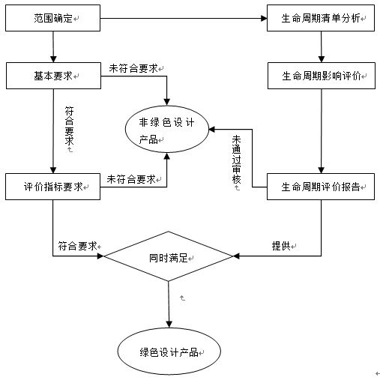
图2 钛锭绿色设计产品评价流程
6.3 基本要求（包括但不限于）
6.3.1 企业达到钛行业准入条件要求，产品质量应符合GB/T 26060的要求。
6.3.2 企业近三年无重大安全、环境污染和质量事故，污染物的排放应达符合国家的要求，拥有完善的“三废”处理设施，并根据环保法律法规和标准要求配备污染物检测和在线监控设备；污染物排放总量应达到排污许可证的要求。
6.3.3 企业安全管理应达到GB/T 33000的要求；应按照GB/T 19001 、GB/T 23331、GB/T 24001、GB/T 28001和分别建立并运行质量管理体系、能源管理体系、环境管理体系和职业健康安全管理体系。
6.3.4 单位产品能源消耗应达到GB 29448的要求，应按照GB 17167配备能源计量器具。
6.3.5 企业对产品主要原材料供应方、生产协作方、相关服务方等提出相关质量、环境、能源和安全等方面的管理要求，宜开展绿色供应链管理，并建立绿色供应链管理绩效评价机制、程序，确定评价指标和评价方法。
6.3.6 所产钛冶炼固废应进行无害化/资源化处理，其他危险废物应有符合GB 18597要求的专门储存场所或交第三方处置；产品包装材料应采用可再生利用或可降解材料。
6.3.7 生产过程中宜采用国家鼓励的先进技术和工艺，如：冷床炉熔炼新工艺等，不能采取国家明令禁止、淘汰的工艺和设备。
6.4 评价指标要求
钛锭产品评价指标由一级指标和二级指标组成。一级指标包括资源属性指标、能源属性指标、环境属性指标和产品属性指标。二级指标是对一级指标的具体化，明确规定所要达到的具体数值。具体见表3（功能单位为吨）。
表3 钛锭产品评价指标要求
一级指标 | 二级指标 | 单位 | 基准值 | 判定依据 | 所属阶段
资源属性 | 海绵钛 |  | 符合GB 2524的要求 | GB 2524 | 原料获取
 | 中间合金 |  | 符合中间合金的相应要求 | 相应国家或行业标准 | 原料获取
 | 金属回收率 | % | ≥98 | 提供证明材料 | 产品生产
 | 单位钛锭产品取水量 | m³/t | ≤10 | 提供证明材料 | 产品生产
 | 工业用水重复利用率 | % | ≥80 | GB 8978 | 产品生产
能源属性ª | 吨钛产品综合能耗 | tce/t | 符合GB 29448新建企业要求 | GB 29448 | 产品生产
环境属性 | 水污染物排放浓度限值 | mg/L | 符合GB 8978限值 | GB 8978 | 产品生产
 | 单位产品废水排放量 | m³/t | ≤2 | 提供证明材料 | 产品生产
 | 大气污染物排放浓度限值 | mg/m³ | 符合GB 16297限值 | GB 16297 | 产品生产
 | 噪声排放 | dB | 符合GB 12348要求 | GB 12348 | 产品生产
 | 固体废物 |  | 符合GB 18599和GB 18597要求 | GB 18599、  GB 18597 | 产品生产
 | 固体废物回收利用率 | % | ≥90 | 提供证明材料 | 产品生产
产品属性 | 产品质量 |  | 符合GB/T 26060要求 | GB/T 26060 | 产品生产
ª冷床炉熔炼能耗以GB 29448中新建企业三次真空自耗电弧炉熔炼能耗为基准值。
- 生命周期评价说明
7.1 研究意义
随着我国经济社会的不断发展，对于生态环保的要求逐步提高，“生态优先、绿色发展”逐渐成为提升我国制造业核心竞争力的关键要素，对钛产业绿色发展提出了新要求，也带来了新契机。面对国家对安全环保的严格要求及全面绿色工厂的建设，钛行业也必须采用先进技术，必须将废气中的污染物降低到国家或地方批准的排放标准，同时还要尽量减少工业废水排放和工业废渣排放，减少对环境的污染和影响。节能、节水、高效以及环境友好的钛锭生产工艺也成为发展的趋势。
绿色设计钛锭既迎合了钛行业对节能环保的需求，又符合行业实现可持续发展的要求。生命周期评估方法作为一种在国际上应用最为广泛的产品环境影响评价方法，通过对产品在其生命周期过程（从原材料获取生产、原材料运输、产品生产制造、储存以及运输至客户应用端）对环境的影响进行量化评估，从而提供环境信息以辅助支持决策分析和政策制定。本标准的目的是通过生命周期的研究，可以得出环境影响量化数据，更直观的评估生产过程的变化对环境影响带来的变化，为推进绿色设计的发展提供数据支撑。
7.2 流程说明
7.2.1 功能单位说明
功能单位必须是明确规定并且可测量的。本部分以生产一吨钛锭产品为功能单位来表示。
7.2.2 系统边界说明
界定的二硫化碳产品生命周期系统边界，分4个阶段：钛电极块制备、钛电极块焊接；钛锭熔炼及后处理；钛锭包装。
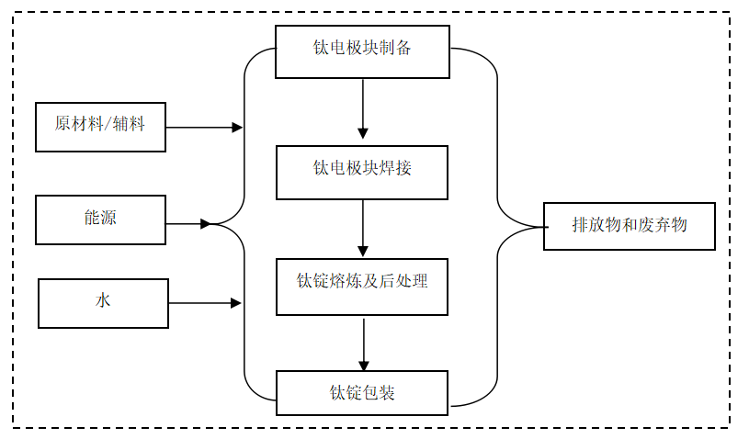
图 3 钛锭产品生命周期系统边界图
LCA评价的覆盖时间应在规定的期限内。数据应反映具有代表性的时期（取最近3年内有效值）。如果未能取得3年内有效值，应做具体说明。
原材料数据应是在参与产品的生产和使用的地点/地区。
生产过程数据应是在最终产品的生产中所涉及的地点/地区。
7.2.3 数据取舍原则
（1）能源的所有输入均列出；
（2）原料的所有输入均列出；
（3）辅助材料质量小于原料总消耗 0.2%的项目输入可忽略；
（4）大气、水体的各种排放均列出；
（5）小于固体废弃物排放总量1%的一般性固体废弃物可忽略；
（6）道路与厂房的基础设施、各工序的设备、厂区内人员及生活设施的消耗和排放， 均忽略；
（7） 任何有毒有害材料和物质均应包含于清单中，不可忽略。
7.2.4 生命周期清单分析
（1）原材料成分、用量及运输清单；
（2）生产过程能耗清单；
（3）包装过程材料清单；
（4）运输过程清单；
（5）废弃物处理清单。
7.2.5 影响评价说明
通过建立各个过程单元模块，输入各过程单元的数据，将各个清单因子的量输入到软件中，可得到钛锭产品的环境影响变化值。
- 关于附录的说明
附录A（规范性附录）为钛锭产品生命周期评价方法；附录B（规范性附录）为数据收集表格示例；附录C（资料性附录）为产品绿色设计改进方案优先排序方法及示例。
其中附录A依据ISO14000(系列标准）、GB/T 24040 及GB/T 24044对标准中钛锭的生命周期评价方法做出了具体的规范。
三、主要试验（或验证）情况分析
项目组对某新建钛锭生产企业及老企业进行了调研，汇总数据如下:
表4 某新建企业数据
2019年1-8月年数据情况
项目 | 汇总数据 | 标准煤系数
电（万Kwh） | 485.9565 | 0.123 | kg/Kwh
水（m³） | 11358 | 0.143 | kg/t
压缩空气（m³） | 517185.6 | 0.04 | kg/m³
氩气（m³） | 1841.7314 | 0.123 | kg/kg
产量（吨) | 1429.569
标准能耗（t_{bm}/t） | 0.91
表5 某老企业典型数据
数据情况
项目 | 工艺改进前 | 工艺改进后 | 标准煤系数
电（万Kwh） | 1886.06 | 5837.4 | 0.123 | kg/Kwh
水（吨） | 3898000 | 79926 | 0.143 | kg/t
压缩空气（Km³） | 4006.20 | 4582.6 | 0.04 | kg/m³
蒸汽（吨） | 16148 | 20285.1 | 0.123 | kg/kg
产量（吨) | 4700 | 10100
标准能耗（t_{bm}/t） | — | 1.06
在后续的统计中，详细统计了单炉、单熔次的电能耗值，而水、压缩空气、蒸汽等能耗无法实现单炉、单熔次统计，且这些能耗在随着设备的差异消耗量略有不同，但相对于电能耗来说，他们的耗能较小，单炉、单熔次的浮动值也可不用细究，统一平均至单耗中即可。
由表4、表5的数据分析，标准中规定的资源、能源等综合消耗等规定是科学合理的，同时便于生产厂家调整。标准中规定的环境属性指标，属于国家强制标准规定，通过本标准的实施，将有利于企业进行环保监测设备的投入，将促进行业的技术发展提高及绿色生产。
四、标准中涉及专利的情况
本标准不涉及专利问题。
五、预期达到的社会效益等情况
本标准是新制定协会标准，具有普遍性、广泛性和适用性。
本标准的实施，将为国内钛锭生产企业下一步对钛锭申报绿色产品提供基础条件，减少贸易壁垒；规范钛锭生产企业的绿色要求，对促进我国钛行业的持续、健康发展具有重要的意义。
本标准的编制本着绿色发展这一宗旨，量化钛锭绿色设计的产品属性要求、资源属性要求、能源属性要求、环境属性要求，运用生态设计理论，统一全生命周期技术标准，对于钛锭产业发展具有重要作用。标准的发布实施将取得以下效果：
（1）健全钛材料标准体系，推动材料产业绿色发展。标准贯穿产品规划、设计、制造等整个生命周期，不仅弥补我国自愿性评价的环保评估体系，还将充分发挥市场评价的导向作用，促进材料产品质量提升。
（2）助力绿色供应链的构建，提升钛锭绿色设计水平。
（3）提高品牌市场认知度，增强产品国际竞争力。开展生态设计有利于引领产业链相关企业实现绿色低碳发展，提升创新开发能力和管理水平。
六、采用国际标准和国外先进标准的情况
- 采用国际标准的程度
标准中的评价流程及指标均以国家标准及国际惯例为依据，因此本标准的制定达到了国内先进水平。
- 国家同类标准水平的对比分析
现无查询到国外相关标准。
七、与现行相关法律、法规、规章及相关标准，特别是强制性标准的协调性
该标准的制定符合现行法律、法规的要求，本标准与其他强制性国家标准无矛盾与不协调之处。标准的格式和表达方式等方面完全执行了现行的国家标准和有关法规，符合GB/T 1.1的有关要求。
八、重大分歧意见的处理经过和依据
无。
九、标准性质的建议说明
鉴于国内目前无钛锭绿色设计产品评价技术规范的国家标准，建议该标准作为推荐性标准。
十、贯彻标准的要求和措施建议
- 首先应在实施前保证标准文本的充足供应，使每个制造厂、设计单位以及检测机构等都能及时获取本标准文本，这是保证新标准贯彻实施的基础。
- 本项目制定的《绿色设计产品评价技术规范 钛锭》，不仅与生产企业有关，而且与设计单位、检测机构等相关。对于标准使用过程中容易出现的疑问，起草单位有义务进行必要的解释。
- 可以针对标准使用的不同对象，如制造厂、质量监管等相关部门，有侧重点地进行标准的培训和宣贯，以保证标准的贯彻实施。
- 建议本标准批准发布6个月后实施。
十一、废止现行有关标准的建议
无。
十二、其他应予说明的事项
无。

《绿色设计产品评价技术规范 钛锭》标准编制组

